清单计价v6.1土建专业

专业版软件图纸实做

培
训
案
例

金建软件 2016-5

培训目标：
1、不用在分部分项中输入清单、不用描述清单、不用套定额、不用换算、不用在措施项目中套用定额，利用专业版强大功能，完全通过下拉选项完成整个预算文件的编制；
2、让不懂预算专业的人员也可顺利掌握预算的编制；
3、让培训后的学员工作效率提高300％以上。

培训内容：
通过一个实际案例熟练掌握整个预算文件的最简化编制。

注意事项：
1、参加培训人员请自行携带笔记本电脑并提前安装好软件、插线板、加密锁、笔、记录本及水杯等所需物品；
2、参加培训前请自行在我公司网站（www.jjrj.com.cn /下载中心／操作说明类）下载培训案例，并打印后带到培训现场；
3、本案例构件齐全、适用面广，共涉及清单145项、子目299个、总造价3千余万元，要求学员以最快速度完成。

工程概况

某住宅楼位于某某市某某区，建筑面积20000m2，层高32层，地下1层，
建筑物总高104.87米，框架剪力墙结构。

见工程说明

结构设计说明

一、混凝土强度等级：
基础垫层：C15
基础： C40
柱、墙、梁、板、楼梯

标高 | 柱、墙 | 梁、板、楼梯
基础顶~7层 | C45 | C45
8~15层 | C40 | C40
16~25层 | C35 | C35
25层以上 | C30 | C30

其余构件(构造柱、圈梁、过梁等) ： C20
本工程混凝土采用商品混凝土

二、钢筋型号
1．HPB235一级Φ10以内钢筋HRB335二级Φ10以上钢筋HRB400三级
Φ10以上钢筋。
2．搭接形式，Φ6.5~18采用绑扎、Φ20及以上采用机械连接。
3．钢筋规格型号：
名称 | 钢筋级别 | 搭接方法 | 搭接部位
圆钢Φ8 | 一级钢筋 | 绑扎 | 全部
螺纹钢Φ14 | 二级钢筋 | 焊接 | 全部
螺纹钢Φ20 | 二级钢筋 | 套筒冷压 | 墙、柱
螺纹钢Φ32 | 三级钢筋 | 直螺纹连接 | 墙、柱

见结构→钢筋
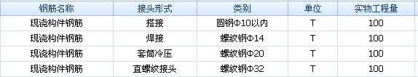

建筑说明

一、砌筑
1. ±0.000以下钢筋混凝土墙体详见结构施工图，其余采用实心砖，
M7.5水泥砂浆砌筑，墙厚为120、240。

见建筑→砌筑

2. ±0.000以上卫生间、管道井、电梯井道为120厚MU10承重空心砖，
M7.5水泥砂浆砌筑，其余为240、360厚非承重空心砖，M5.0混合砂浆砌筑。
（详见平面图）

见建筑→砌筑

3. 本工程砂浆采用预拌砂浆

二、防潮
砌体墙在室内地坪下-0.06m处无钢筋混凝土地梁时，设防潮层，20厚
1：2.5水泥砂浆，内掺防水剂

见建筑→防水：

三、过梁
1．凡砖墙留洞>300时，根据非承重墙上洞口宽度及该处的墙体厚度，
按I级荷载级别，选用《钢筋混凝土过梁》。

见结构→预制构件：

2．当洞口宽度>2400，以及位于钢筋混凝土柱或墙边的采用现浇过梁。

见结构→梁表：

四、圈梁
墙高超过4m时，应在墙半高位置或门窗洞口顶设置圈梁。

见结构→梁表：

五、其他
1．竖井内侧随砌随抹20厚1：2.5水泥砂浆，并赶光压实。

见装饰→墙柱面→抹灰：

2．飘窗、钢筋砼雨篷顶板面均做 20厚 1:2.5防水砂浆防水，向外找
坡1%。

见装饰→楼地面→楼地面做法：

3．所有预埋木砖及木门窗等木制品与墙体接触部分，均需涂刷两道环保型
防腐剂。

见建筑→建筑其它：
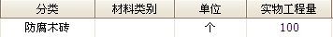

4．两种材料的墙体交接处应根据饰面材质在做饰面前加钉金属网或在施工
中加贴玻璃丝网格布，以防裂缝。

见建筑→建筑其它：

7．水暖井、电井的检修门下设150高砖砌门槛。

见建筑→建筑其它：

8．预制构件的运距考虑1km。
9．本次培训所有工程量均为100。
10．层高均按3.6米以内考虑。

六、防水
1．屋面防水（见建筑做法表）
本工程屋面防水等级为Ⅱ级,,二道防水设防,其中防水卷材采用1.2厚
三元乙丙丁基橡胶防水卷材(合成高分子)满铺,所有防水层四周均涂卷至屋面
泛水高度,屋面竖井及女儿墙阴阳转角处应增加铺卷材,垂直与水平方向各加长
300mm,穿板面管道或泛水以下外墙穿管,安装后须严格用细石混凝土封严,管
根四周加嵌防水胶,与防水层闭合。

2．楼层防水(卫生间、厨房及阳台防水): （见建筑做法表）
采用丙烯酸脂防水涂膜1.5mm厚,分两次涂刷,面撒黄砂,内墙四周卷起
高度>360,管根嵌防水胶,厨房及阳台采用防水砂浆.凡有水湿的房间.楼地面找
坡1%坡向地漏或排水口,凡管道穿过卫生间,须预埋套管,高出地面30;预留洞边
做混凝土坎边,高100或同踢脚高.

七、保温隔热（见建筑→保温）
1．外墙外保温，混凝土外墙外贴45厚聚苯保温板。

见建筑→保温

3．飘窗顶板及底板附加保温层为 40厚聚苯乙烯塑料保温板

见建筑→保温

4．住宅屋面保温，75厚EPS挤塑聚苯保温板

见建筑→保温

八、门窗表

类别 | 编号 | 洞口尺寸 |  | 采用图集 | 备注
木门 | M7-0921 | 900 | 2100 | 陕09J06-1
 | M7-1021 | 1000 | 2100
防火门 | FM0618 | 600 | 1800 |  | 木质
 | FM1021 | 1000 | 2100
 | FM1221 | 1200 | 2100 |  | 钢质
塑钢门 | SGM2125 | 2100 | 2500 | 陕09J06-2 | 内平开门
塑钢窗 | SGC0915 | 900 | 1500 | 陕09J06-2 | 内平开窗带纱
 | SGC1215 | 1200 | 1500
 | SGC1524 | 1500 | 2400
 | SGC2421 | 2400 | 2100
 | SGC3021 | 3000 | 2100
铝合金窗 | LC0912 | 900 | 1200 | 陕09J06-2 | 推拉窗

见陕09J06-1木门→模压门
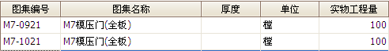

见建筑→门窗→防火防盗门
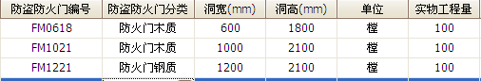

见陕09J06-2塑钢门窗→内平开门

见陕09J06-2塑钢门窗→内平开窗
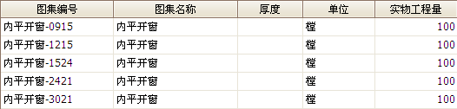

见陕09J06-2塑钢门窗→推拉窗

九、工料做法

表内工程做法编号详见陕09j01《建筑用料及做法》

名称 | 类别 | 编号 | 实用范围 | 备注
散水 | 细石混凝土散水 | 散4
 | 暗埋式混凝土散水 | 散6
台阶 | 防滑花岗石台阶 | 台5 | 住宅单元入口平台、室外台阶
 | 水泥砂浆台阶 | 台2 | 人防主入口处踏步
坡道 | 防滑花岗岩坡道 | 坡5 | 单元门厅入口处坡道 | 人行坡道
 | 水泥砂浆礓磋坡道 | 坡3 | 汽车坡道 | 车行坡道
外墙面 | 贴面砖墙面 | 外20、外21 |  | 釉面砖 150*150
 | 喷刷涂料墙面 | 外10、外12 | 局部挑板,阳台搁板 | 丙烯酸有光外用乳胶漆
 | 粘贴石材 | 外25A、26A |  | 大理石
内墙面 | 釉面砖防水墙面 | 内112、内114 | 卫生间 | 釉面砖周长800以内，1.5厚丙烯酸脂涂膜
 | 瓷砖墙面 | 内107、内109 | 厨房 | 周长1000以内
 | 内墙面仿石砖墙面 | 内70、内72 | 电梯厅等公共区域 | 周长1000以外
 | 水泥砂浆墙面 | 内1、内2 | 电梯机房、管道井
 | 乳胶漆墙面 | 内32、内33 | 其他内墙面 | 面层不做
踢脚 | 水泥砂浆踢脚 | 踢2、踢3 |  | 电梯机房
顶棚 | PVC(或PS)板吊顶 | 棚125 | 卫生间、厨房 | 天棚龙骨:对剖圆木龙骨(搁在砖墙上),燃烧性能:B2级，木质装饰线条宽度25mm
 | 板底抹水泥砂浆顶棚 | 棚12 | 设备管道间、住户其余 | 面层不做
 | 板底乳胶漆顶棚 | 棚17 | 楼梯间、电梯厅、公共走道 | 乳胶漆二遍

名称 | 类别 | 编号 | 实用范围 | 备注
地面 | 防滑花岗岩地面 | 地35 | 首层入口大堂 | 米黄色防滑地砖，规格800*800，花岗岩
 | 普通细石砼地面 | 地1 | 地下室
 | 铺地砖地面 | 地28 | 电梯厅等公共区域 | 陶瓷地砖,周长2000以外
 | 水泥砂浆地面 | 地28 | 住户其余地面 | 面层不做
 | 铺地砖地面（有防水） | 地29 | 厨房、卫生间 | 面层不做，1.5厚合成高分子涂膜防水层（丙烯酸脂涂膜），四周翻起150高:
 | 水泥砂浆地面（不发火） | 地20 | 设备机房
楼面 | 铺地砖楼面（有防水） | 楼41 | 厨房、卫生间 | 面层不做，1.5厚合成高分子涂膜防水层（丙烯酸脂涂膜 ）四周翻起150高:
 | 铺地砖楼面(有垫层) | 楼40 | 电梯厅、公共走道 | 陶瓷地砖,周长2000以外
 | 地板辐射采暖铺地砖楼面 | 楼59 | 住宅户内其他房间 | 面层不做
 | 水泥砂浆楼面 | 楼3 | 电梯机房 楼梯 管道井
屋 面 | 铺地砖面层屋面 | 屋Ⅱ8(B75) | 屋1（上人） | 1.2厚三元乙丙丁基橡胶防水卷材(合成高分子)满铺 ，保温材料：75厚挤塑聚苯板
 | 卷材自带保护层屋面 | 屋Ⅱ4(B60) | 屋2（不上人） | 保温材料：65厚挤塑聚苯板

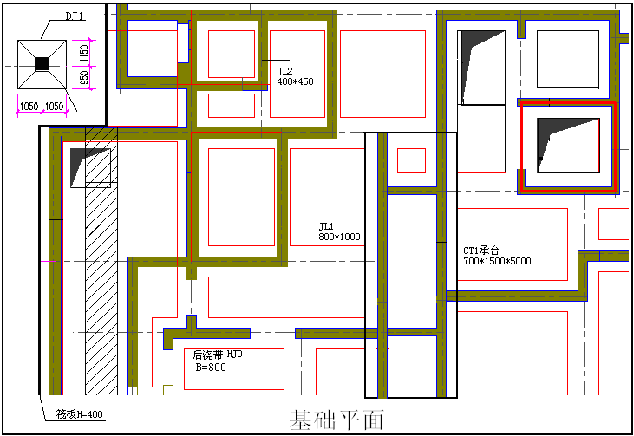

见结构→基础
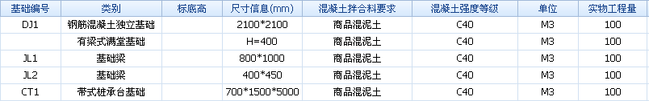

见结构→其它构件

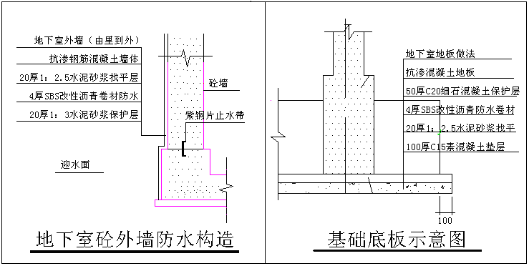

见装饰→楼地面：

见建筑→防水：

见装饰→楼地面做法：

见建筑→建筑其他
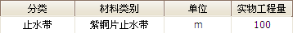
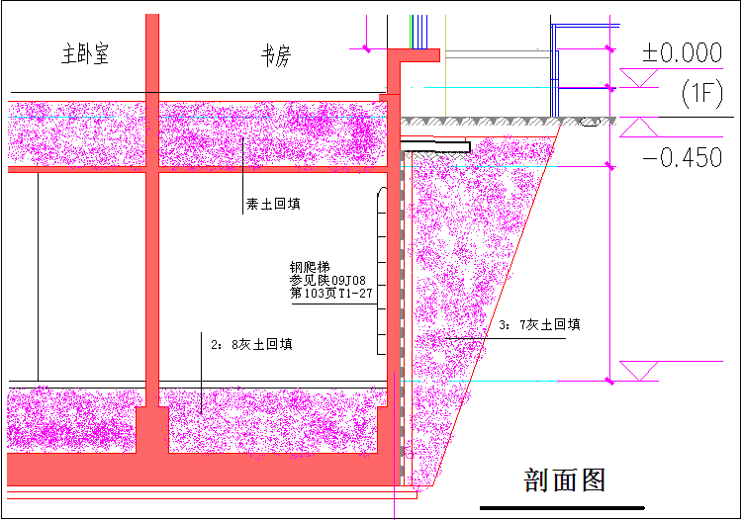

见土方→回填夯实碾压：
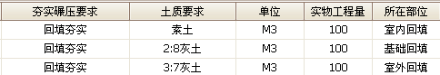

见陕09J08 楼梯、栏杆、栏板→钢爬梯:

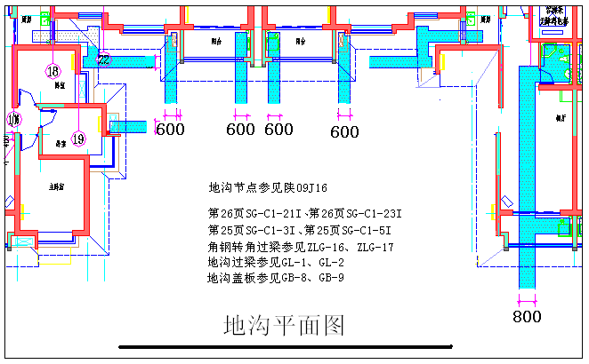

陕09J16管沟及盖板→管沟→湿陷性黄土地区室内管沟,I级荷载：
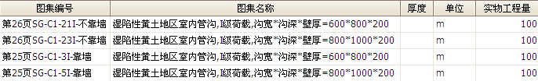

陕09J16管沟及盖板→管沟过梁→角钢转角过梁：
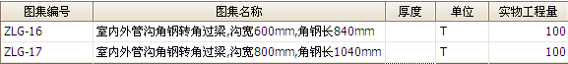

陕09J16管沟及盖板→管沟过梁→预制过梁：
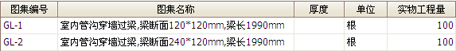

陕09J16管沟及盖板→管沟盖板：
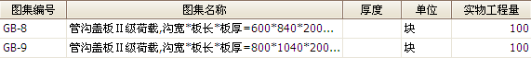
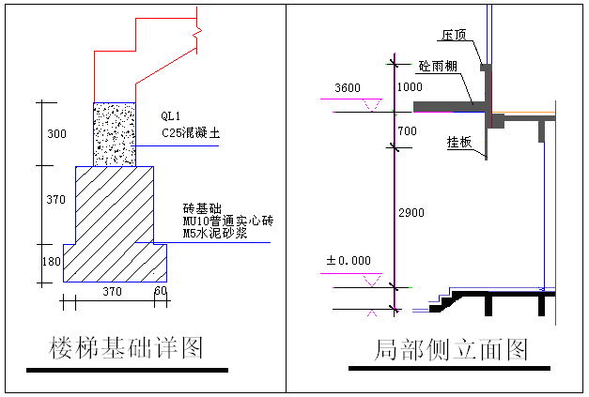

见结构→梁表：

见建筑→砌筑：

见结构→其它构件：
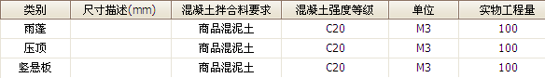

见结构→柱表（只练习C45）：

见结构→墙表（只练习C45）：
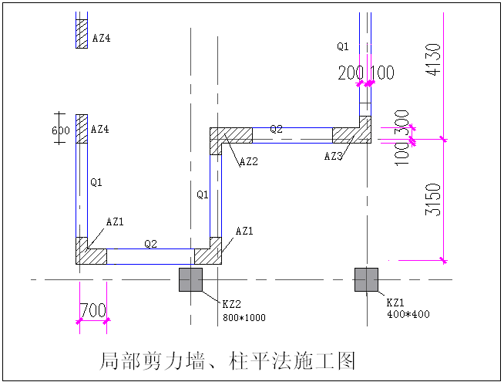

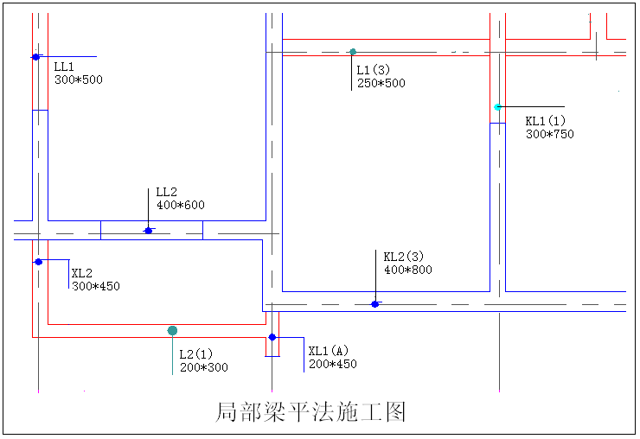

见结构→梁表（只练习C45）：
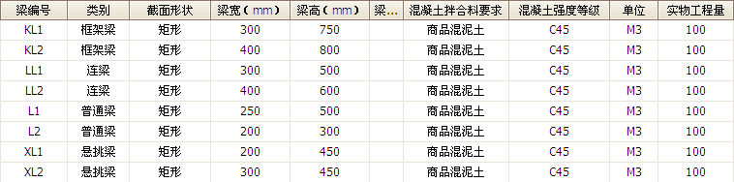

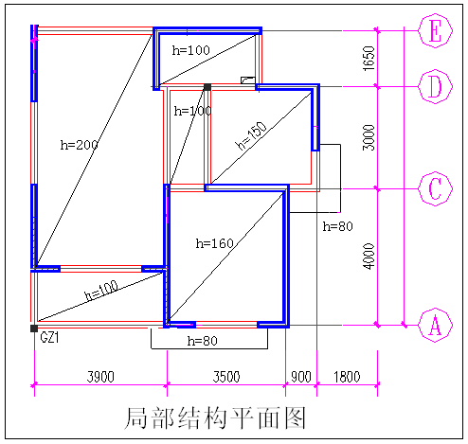

见结构→板表（只练习C45）其余做法均同：
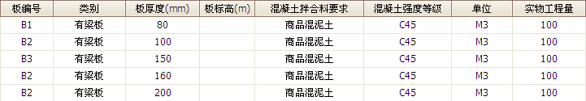

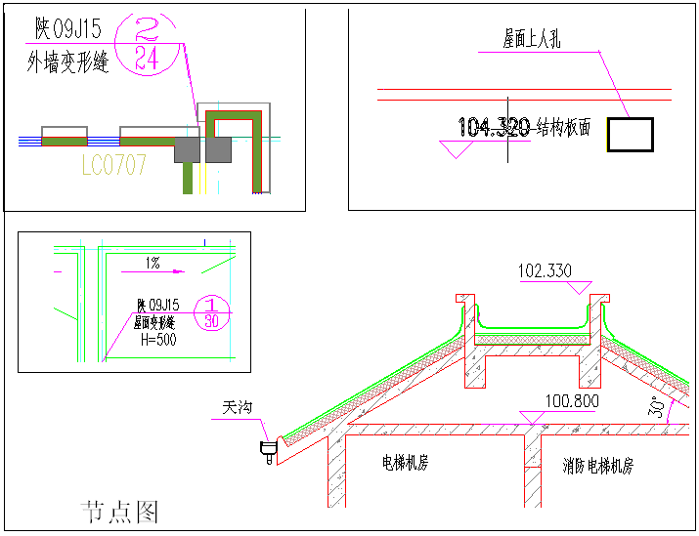

见陕09J15建筑变形缝→外墙变形缝

见陕09J15建筑变形缝→屋面变形缝

建筑→建筑其它
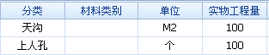
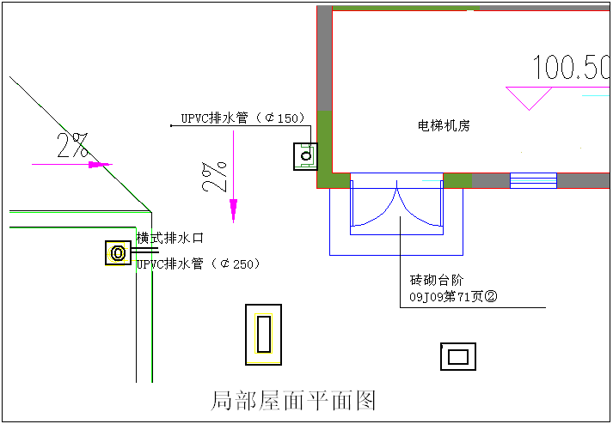

建筑→建筑其它：
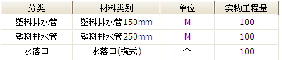

见09J09→室外工程→台阶
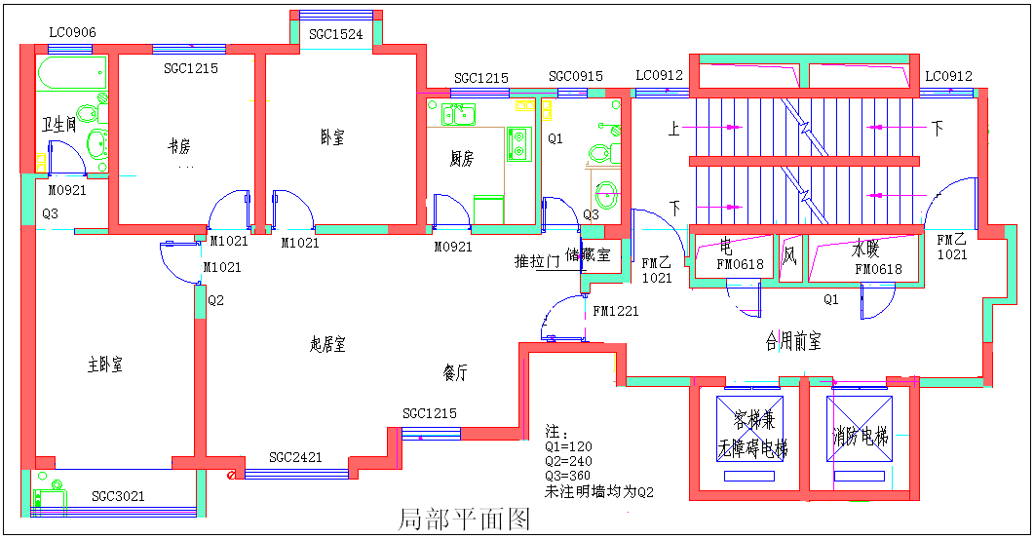

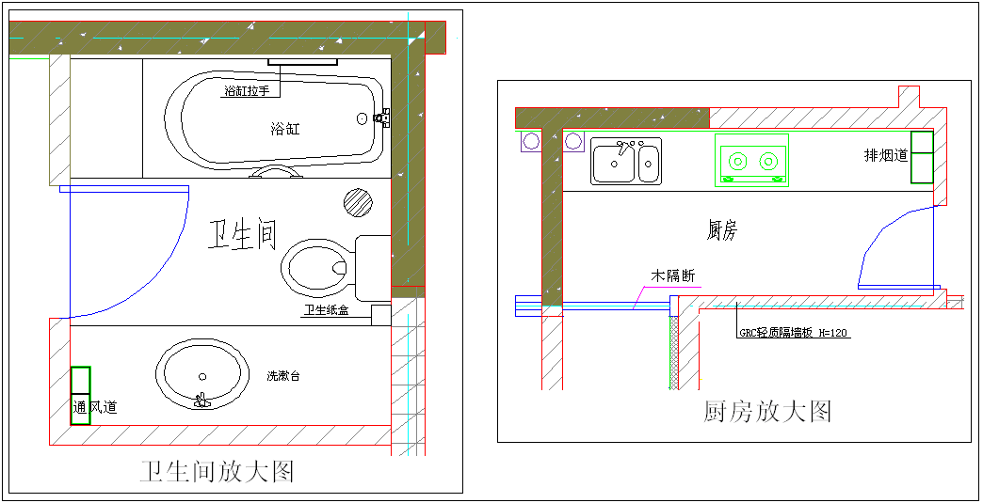

建筑→建筑其它：
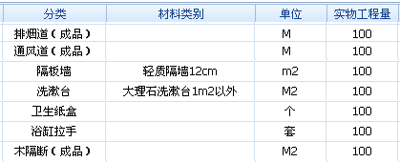
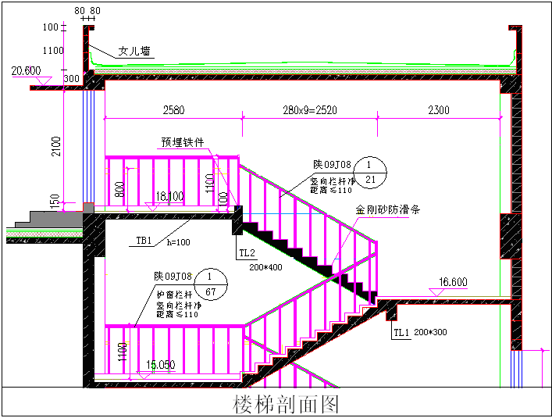
陕09J08楼梯、栏杆、栏板→楼梯、栏杆、栏板
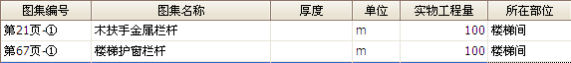

建筑→建筑其它：

结构→钢筋

结构→板表

结构→粱表

